Дәріс 5. Радиоизотоптық және термоэлектрлік генераторлар: қолдану және жұмыс ерекшеліктері

Ғарыш аппараттарын энергиямен жабдықтаудың дәстүрлі әдістері – күн батареялары мен аккумуляторлар – Күнге жақын орбиталарда жақсы нәтиже береді. Алайда, Күннен тым алыс немесе ұзақ уақыт көлеңкеде қалатын ғарыш миссияларында бұл әдістер тиімді бола бермейді. Осындай жағдайларда радиоизотоптық және термоэлектрлік генераторлар – баламасыз шешімге айналады. Радиоизотоптық термоэлектрлік генераторлар (РИТЭГ) – радиоактивті изотоптың ыдырауынан пайда болатын жылуды электр энергиясына түрлендіретін құрылғылар. Олардың басты артықшылығы – күн сәулесіне тәуелді еместігі және ондаған жыл бойы үздіксіз жұмыс істей алу қабілеті. Бұл қасиет оларды планетаралық және терең ғарыштық миссиялар үшін таптырмас етеді.
РИТЭГ-тің жұмыс принципі салыстырмалы түрде қарапайым: изотоптың ыдырауы кезінде бөлінетін жылу термоэлектрлік элементтер арқылы электрге айналады. Бұл элементтер термопаралар секілді екі түрлі материал арасындағы температура айырмашылығын пайдаланып, ток туындатады. Бұл процесте қозғалыстағы ешқандай механикалық бөлшек жоқ, сондықтан сенімділігі жоғары. Радиоизотоп ретінде көбінесе плутоний-238 (Pu-238) қолданылады. Ол өздігінен ыдырау арқылы үздіксіз жылу бөледі. 1 грамм Pu-238 орта есеппен 0,5 ватт жылу бере алады, бұл дегеніміз – 5–6 кг плутоний бірнеше жүз ватт қуат өндіруге жеткілікті. Сонымен қатар, ол салыстырмалы түрде тұрақты және басқаруға ыңғайлы.
РИТЭГ-тің басты артықшылықтарының бірі – ұзақ мерзімді автономдылық. Мысалы, NASA-ның Voyager-1 және Voyager-2 зондтары 1977 жылдан бастап әлі күнге дейін жұмыс істеп тұр, бұл олардың РИТЭГ жүйелерінің сенімділігін дәлелдейді. Бұл зондтар Күннен миллиардтаған километр алыста, күн батареясы мүлде пайдасыз болатын аймақта ұшып жүр. РИТЭГ-тің екінші маңызды артықшылығы – температуралық тәуелсіздік. Күн батареялары температураға өте сезімтал: салқындатылса – тиімділігі төмендейді, қызса – құрылымы бұзылады. Ал РИТЭГ радиациялық ыдырау нәтижесінде үнемі жылу бөліп отыратындықтан, тұрақты ішкі температураны сақтай алады.
Алайда, бұл технологияда бірқатар кемшіліктер мен қауіптер де бар. Ең басты мәселе – радиоактивтілік. Плутоний және басқа да изотоптар өте қауіпті, сондықтан генератордың механикалық қорғанысы, ұшыру кезіндегі қауіпсіздік сценарийлері, авариялық жағдайларға арналған протоколдар өте мұқият дайындалуы тиіс. Сонымен қатар, РИТЭГ-тің пайдалы әрекет коэффициенті (ПӘК) өте төмен – бар болғаны 5–7% шамасында. Бұл дегеніміз – бөлінетін жылудың көп бөлігі энергияға айналмай, ысырап болады. Алайда ғарышта жылу – керісінше, қажет ресурс, сондықтан бұл «артық» жылу термореттеу жүйесіне бағытталуы мүмкін.

РИТЭГ көлемі мен массасы жағынан да ауырлау. Бұл фактор оны тек үлкен миссияларда ғана қолдануға мүмкіндік береді. CubeSat немесе шағын спутниктерде радиоизотопты генераторлар орнату – техникалық та, құқықтық та жағынан тиімсіз және қауіпті. Термоэлектрлік генераторлар РИТЭГ құрылымының негізгі бөлігін құрайды. Олар Seebeck эффектісі негізінде жұмыс істейді, мұнда екі түрлі өткізгіштің түйіскен жеріндегі температура айырмасы ток тудырады. Ғарышта қолданылатын термоэлементтер әдетте жартылай өткізгіш материалдардан – теллуридтер, селенидтер – жасалады.
Мұндай генераторлар механикалық бөлшектерсіз жұмыс істейтіндіктен, өте сенімді әрі ұзақ қызмет етеді. Орташа есеппен, бір РИТЭГ 15–30 жылға дейін тұрақты қуат бере алады. Бұл ұзақмерзімді планеталық станцияларға, зондтарға, қондырғыштарға өте пайдалы. РИТЭГ тек NASA ғана емес, сонымен қатар Ресей, Еуропа және Қытай ғарыш агенттіктері де қолданады. Ресейлік «Луна» бағдарламасы, кеңестік «Марс» миссиялары, және америкалық «Cassini», «Curiosity» аппараттары – бәрі осы технологияны пайдаланған.

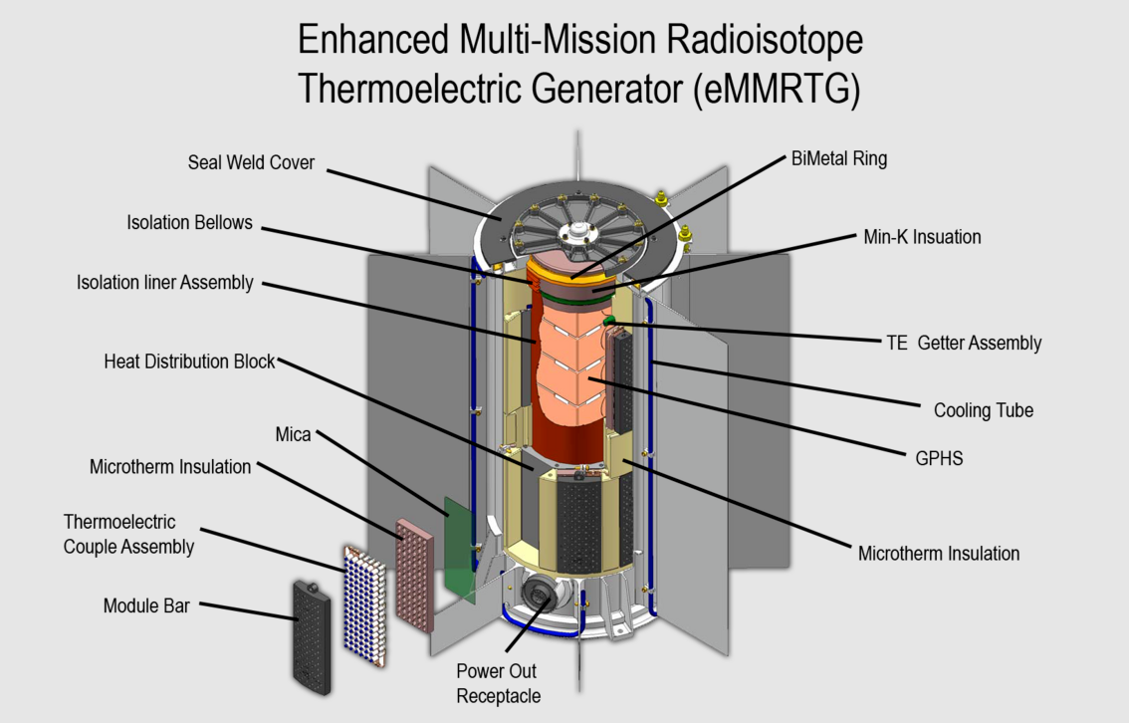
Сурет 1. Термоэлектрлік генератор

Кейбір арнайы жағдайларда РИТЭГ аппараттың тек бір бөлігін энергиямен қамтамасыз етеді, мысалы, жылу көзі ретінде. Түнгі температурасы −180°C дейін түсетін аймақтарда жылу генераторы аппарат ішіндегі құрылғыларды қатудан сақтап, ішкі жүйелердің жұмыс істеуін қамтамасыз етеді. Жаңа буын радиоизотоптық жүйелерде динамикалық түрлендіргіштер қолдану жоспарлануда. Олар термоэлектрлік емес, ал айналмалы микрогенераторлар арқылы энергия өндіреді. Бұл жүйелердің ПӘК-і 20%–ға дейін жетуі мүмкін. Бірақ мұндай жүйелер әлі зертханалық сатыда.
РИТЭГ пайдалануда заңды және халықаралық шектеулер бар. БҰҰ, НАСА, МАГАТЭ және басқа да ұйымдар бұл құрылғылардың қолданылуын, тасымалдануын және жойылуын қатаң бақылайды. Радиоизотоптармен жұмыс тек арнайы лицензия мен қорғау жүйесі бар мемлекеттерге рұқсат етіледі. Жетекші елдер арасында РИТЭГ қорын өндіру де стратегиялық мәселеге айналды. АҚШ-та Pu-238 өндірісі арнайы зертханаларда қайта іске қосылды. Ресей өз резервін сақтауда, ал Қытай ғылыми зерттеулермен айналысуда.
Сонымен қатар, болашақта ядролық реакторларға негізделген шағын энергетикалық жүйелер де ұсынылып отыр. Олар термоэлектрлік емес, ядролық реакция негізінде тұрақты қуат береді және тіпті Марс базалары немесе Ай станциялары үшін энергия көзі бола алады. РИТЭГ-тен бөлек, кейбір миссияларда радиоизотоптық жылу блоктары тек жылу көзі ретінде ғана пайдаланылады. Олар энергия өндірмейді, бірақ аппарат ішіндегі температураны тұрақты ұстап тұруға мүмкіндік береді. Бұл әсіресе түнгі аймақтар мен көлеңкелі орбиталарда өте маңызды.
Қорыта айтқанда, радиоизотоптық және термоэлектрлік генераторлар – энергиямен жабдықтау мәселесін күн сәулесі қолжетімсіз немесе тұрақсыз аймақтарда шешуге мүмкіндік беретін тиімді, бірақ жауапкершілігі жоғары технология. Олар болашақ ғарыштық зерттеулердің ажырамас бөлігі болатыны сөзсіз.

Өзін-өзі тексеруге арналған 5 сұрақ

1. Радиоизотоптық термоэлектрлік генераторлардың жұмыс принципі қандай?
2. Қай ғарыш аппараттарында РИТЭГ сәтті қолданылды?
3. РИТЭГ-тің артықшылықтары мен кемшіліктерін атаңыз.
4. Радиоизотоптардың қандай түрі ең жиі қолданылады және неге?
5. Қауіпсіздік және заңнамалық шектеулер бұл жүйеге қалай әсер етеді?

